**Московский авиационный институт**

**(Национальный исследовательский университет)**

Институт: «Информационные технологии и прикладная математика»

Кафедра: 806 «Вычислительная математика и программирование»

Дисциплина: «Компьютерная графика»

**Лабораторная работа № 4**

Тема: Ознакомление с технологией OpenGL

Студент: Попов Матвей

Группа: 08-308

Преподаватель: Чернышов Л.Н.

Дата:

Оценка:

Москва, 2022

1. Постановка задачи

Создать графическое приложение с использованием OpenGL. Используя результаты Л.Р.№3, изобразить заданное тело (то же, что и в л.р. №3) с использованием средств OpenGL 2.1. (или выше).

1. Описание программы

Использовался язык программирования C# и OpenGL версии 3.1.0.

Управление:

* W, A, S, D — вращение полусферы
* Стрелки вверх/вниз — увеличение/уменьшение точности аппроксимации
* Стрелки влево/вправо — управление освещением
* Клавиши +/- — увеличение/уменьшение масштаба

1. Набор тестов

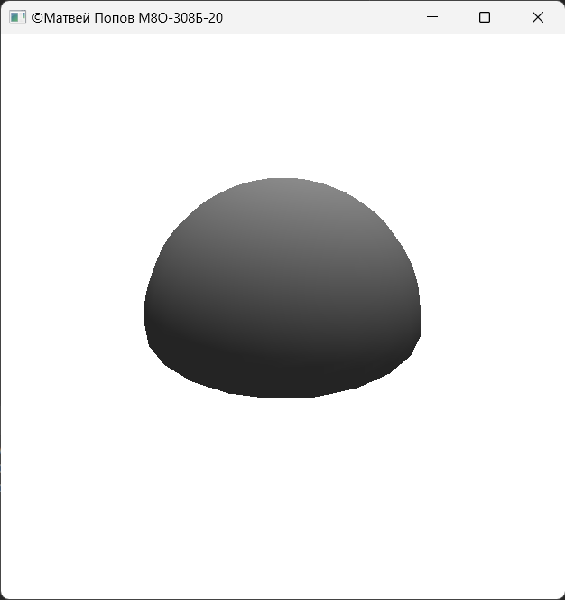

Рисунок 1. Высокая точность аппроксимации

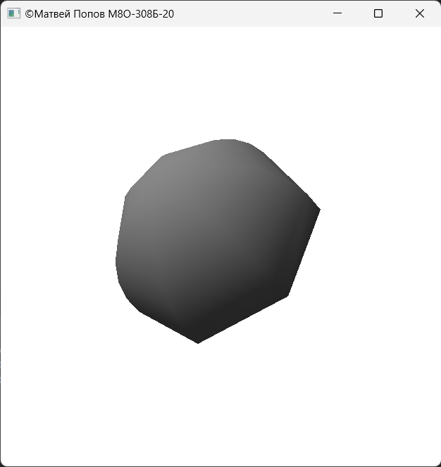

Рисунок 2. Низкая точность аппроксимации и вращение

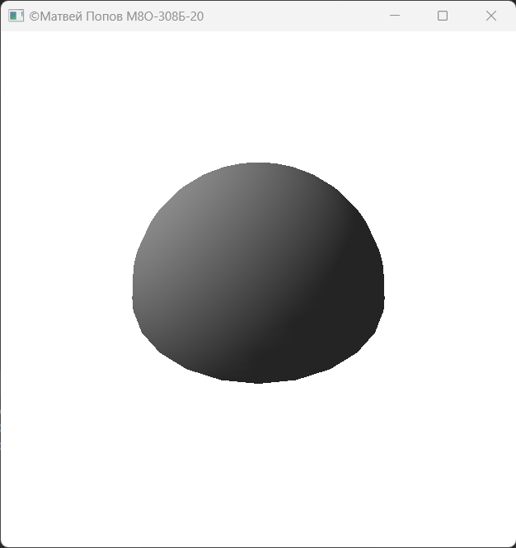

Рисунок 3. Управление освещения

1. Листинг программы

**Figure.cs**

using System;

using OpenTK.Graphics.OpenGL;

namespace lab04

{

public class Figure

{

private readonly float _radius;

private int _precision;

private readonly float _r;

private readonly float _g;

private readonly float _b;

public Figure(float radius, int precision)

{

_radius = radius;

_precision = precision;

_r = 0.5f;

_g = 0.5f;

_b = 0.5f;

}

private const int MinPrecision = 3;

public int Precision

{

get => _precision;

set => _precision = (value < MinPrecision) ? MinPrecision : value;

}

public void Draw()

{

const float endPhi = (float)Math.PI * 2.0f;

const float endTheta = (float)Math.PI * 0.5f;

var dPhi = endPhi / _precision;

var dTheta = endTheta / _precision;

for (var pointPhi = 0; pointPhi < _precision; pointPhi++)

{

for (var pointTheta = 0; pointTheta < _precision; pointTheta++)

{

var phi = pointPhi * dPhi;

var theta = pointTheta * dTheta;

var phiT = (pointPhi + 1 == _precision) ? endPhi

: (pointPhi + 1) * dPhi;

var thetaT = (pointTheta + 1 == _precision) ? endTheta

: (pointTheta + 1) * dTheta;

float[] p0 = { _radius * (float)Math.Sin(theta) *

(float)Math.Cos(phi), _radius *

(float)Math.Sin(theta) * (float)Math.Sin(phi),

_radius * (float)Math.Cos(theta) };

float[] p1 = { _radius * (float)Math.Sin(thetaT) *

(float)Math.Cos(phi), _radius *

(float)Math.Sin(thetaT) * (float)Math.Sin(phi),

_radius * (float)Math.Cos(thetaT) };

float[] p2 = { _radius * (float)Math.Sin(theta) *

(float)Math.Cos(phiT), _radius *

(float)Math.Sin(theta) * (float)Math.Sin(phiT),

_radius * (float)Math.Cos(theta) };

float[] p3 = { _radius * (float)Math.Sin(thetaT) *

(float)Math.Cos(phiT), _radius *

(float)Math.Sin(thetaT) * (float)Math.Sin(phiT),

_radius * (float)Math.Cos(thetaT) };

GL.Begin(PrimitiveType.Triangles);

GL.Normal3(p0[0] / _radius, p0[1] / _radius,

p0[2] / _radius);

GL.Vertex3(p0[0], p0[1], p0[2]);

GL.Normal3(p2[0] / _radius, p2[1] / _radius,

p2[2] / _radius);

GL.Vertex3(p2[0], p2[1], p2[2]);

GL.Normal3(p1[0] / _radius, p1[1] / _radius,

p1[2] / _radius);

GL.Vertex3(p1[0], p1[1], p1[2]);

GL.Normal3(p3[0] / _radius, p3[1] / _radius,

p3[2] / _radius);

GL.Vertex3(p3[0], p3[1], p3[2]);

GL.Normal3(p1[0] / _radius, p1[1] / _radius,

p1[2] / _radius);

GL.Vertex3(p1[0], p1[1], p1[2]);

GL.Normal3(p2[0] / _radius, p2[1] / _radius,

p2[2] / _radius);

GL.Vertex3(p2[0], p2[1], p2[2]);

GL.Normal3(p0[0] / _radius, p0[1] / _radius, 0);

GL.Vertex3(p0[0], p0[1], 0);

GL.Normal3(p2[0] / _radius, p2[1] / _radius, 0);

GL.Vertex3(p2[0], p2[1], 0);

GL.Normal3(p1[0] / _radius, p1[1] / _radius, 0);

GL.Vertex3(p1[0], p1[1], 0);

GL.Normal3(p3[0] / _radius, p3[1] / _radius, 0);

GL.Vertex3(p3[0], p3[1], 0);

GL.Normal3(p1[0] / _radius, p1[1] / _radius, 0);

GL.Vertex3(p1[0], p1[1], 0);

GL.Normal3(p2[0] / _radius, p2[1] / _radius, 0);

GL.Vertex3(p2[0], p2[1], 0);

GL.End();

}

}

}

public void LightConfigure(float lpx)

{

float[] lightPosition = {lpx, 20, 80};

float[] lightDiffuse = {_r, _g, _b};

GL.Light(LightName.Light0, LightParameter.Position, lightPosition);

GL.Light(LightName.Light0, LightParameter.Diffuse, lightDiffuse);

GL.Light(LightName.Light0, LightParameter.Ambient, lightDiffuse);

}

}

}

**Output.cs**

using System;

using OpenTK;

using OpenTK.Graphics;

using OpenTK.Graphics.OpenGL;

using OpenTK.Input;

namespace lab04

{

public class Output

{

private readonly GameWindow _window;

private Figure _figure;

private float _scaling = 10.0f;

private float _xAngle;

private float _yAngle;

private float _lightPositionX = 20.0f;

public Output(int size)

{

_window = new GameWindow(size, size,

GraphicsMode.Default, "");

_window.Load += Window_Load;

_window.Resize += Window_Resize;

_window.RenderFrame += Window_RenderFrame;

_window.UpdateFrame += Window_UpdateFrame;

_window.KeyDown += Window_KeyDown;

}

public void Start()

{

_figure = new Figure(2, 20);

_window.Run(1.0 / 60.0);

}

private static void Window_Load(object sender, EventArgs e)

{

GL.ClearColor(1.0f, 1.0f, 1.0f, 1.0f);

GL.Enable(EnableCap.DepthTest);

GL.Enable(EnableCap.Lighting);

GL.Enable(EnableCap.Light0);

}

private void Window_Resize(object sender, EventArgs e)

{

GL.Viewport(0, 0, _window.Width, _window.Height);

GL.MatrixMode(MatrixMode.Projection);

GL.LoadIdentity();

var matrix =

Matrix4.CreatePerspectiveFieldOfView((float)Math.PI / 4,

1.0f, 1.0f, 100.0f);

GL.LoadMatrix(ref matrix);

GL.MatrixMode(MatrixMode.Modelview);

}

private void Window_KeyDown(object sender, KeyboardKeyEventArgs e)

{

switch (e.Key)

{

case Key.Left:

_lightPositionX -= 10.0f;

if (_lightPositionX < -360.0f)

{

_lightPositionX = 360.0f;

}

break;

case Key.Right:

_lightPositionX += 10.0f;

if (_lightPositionX > 360.0f)

{

_lightPositionX = -360.0f;

}

break;

case Key.Up:

_figure.Precision++;

break;

case Key.Down:

_figure.Precision--;

break;

case Key.Plus:

_scaling -= 0.5f;

break;

case Key.Minus:

_scaling += 0.5f;

break;

case Key.S:

_xAngle += 10.0f;

if (_xAngle > 360.0f)

{

_xAngle = 0.0f;

}

break;

case Key.W:

_xAngle -= 10.0f;

if (_xAngle < 0.0f)

{

_xAngle = 360.0f;

}

break;

case Key.D:

_yAngle += 10.0f;

if (_yAngle > 360.0f)

{

_yAngle = 0.0f;

}

break;

case Key.A:

_yAngle -= 10.0f;

if (_yAngle < 0.0f)

{

_yAngle = 360.0f;

}

break;

}

}

private void Window_UpdateFrame(object sender, FrameEventArgs e)

{

_window.Title = $"©Матвей Попов М8О-308Б-20";

}

private void Window_RenderFrame(object sender, FrameEventArgs e)

{

GL.LoadIdentity();

GL.Clear(ClearBufferMask.ColorBufferBit |

ClearBufferMask.DepthBufferBit);

GL.Translate(0.0, 0.0, -_scaling);

GL.Rotate(_xAngle, 1.0, 0.0, 0.0);

GL.Rotate(_yAngle, 0.0, 1.0, 0.0);

_figure.Draw();

_figure.LightConfigure(_lightPositionX);

_window.SwapBuffers();

}

}

}

**Program.cs**

namespace lab04

{

public static class MainClass

{

private const int Size = 500;

public static void Main()

{

var plot = new Plot(Size);

plot.Start();

}

}

}

ЛИТЕРАТУРА

1. Документация OpenTK. [Электронный ресурс]

URL: <https://opentk.net/> (дата обращения 12.11.2022)

1. Документация C#. [Электронный ресурс]

URL: <https://learn.microsoft.com/ru-ru/dotnet/csharp/> (дата обращения 12.11.2022)